Отчет по самообследованию
МБОУ «Школа №136»
Приволжского района города Казани
по итогам 2017 года

Аналитическая справка по самообследованию образовательного учреждения подготовлена по итогам 2017 года на основании следующих нормативных документов:
- Федерального Закона от 29.12.2012 г. № 273-ФЗ «Об образовании в Российской Федерации»;

- Приказа Министерства образования и науки России от 14.06.2013 № 462 «Об утверждении Порядка проведения самообследования образовательной организацией»;

- Приказа Министерства образования и науки РФ от 10 декабря 2013 г. № 1324
"Об утверждении показателей деятельности образовательной организации, подлежащей самообследованию";

- Постановления Правительства РФ от 18.04.2012г. № 343 «Об утверждении правил размещения в сети Интернет и обновления информации об образовательном учреждении», ст. 32;

- Постановления Правительства РФ от 10.07.2013 № 582 «Об утверждении Правил размещения на официальном сайте образовательной организации в информационно-телекоммуникационной сети «Интернет» и обновления информации об образовательной организации».

Цели проведения самообследования:

- обеспечение доступности и открытости информации о деятельности учреждения;

- выявление возникших проблем в деятельности учреждения;

- определение дальнейших перспектив развития образовательного учреждения.

В процессе самообследования проводилась оценка образовательной деятельности, содержания и качества подготовки обучающихся, качества кадрового, учебно-методического, библиотечно-информационного обеспечения, организации учебного процесса, материально-технической базы.

Самообследование проводилось по разделам: «Образовательная деятельность» и «Инфраструктура».

Раздел «Образовательная деятельность»
Для реализации поставленных задач в школе на начало 2016-2017 учебного года имелась необходимая нормативно-правовая база, которая в течение года постоянно пополнялась соответствующими локальными актами и положениями.
Поставленные перед коллективом задачи решались через совершенствование и анализ методики проведения уроков; дифференцированную работу с обучающимися; коррекцию знаний обучающихся на основе диагностической деятельности учителя; развитие способностей и природных задатков обучающихся; повышение мотивации к обучению, а также ознакомление учителей с новой методической литературой по проблемам повышения качества знаний в условиях перехода на ФГОС ООО.
Содержание основного общего образования в школе определяется образовательной программой, разработанной и реализуемой самостоятельно на основе государственных образовательных стандартов. В 2016-2017 учебном году школа продолжила работу по реализации ФГОС НОО, ФГОС ООО. Сохранность контингента обучающихся представлена в данной таблице ( за 3 года):

Год | Кол-во уч-ся на начало года | Кол-во учащихся на конец года | Сохранность %
2014-2015 | 360 | 347 | 97%
2015-2016 | 367 | 365 | 99,4%
2016-2017 | 399 | 390 | 98%

Структура контингента обучающихся (за последние 3 года)

 | 2014-2015 | 2015-2016 | 2016-2017
1 – 4 классы | 153 | 168 | 170
5 – 9 классы | 183 | 180 | 190
10–11 классы | 11 | 17 | 30

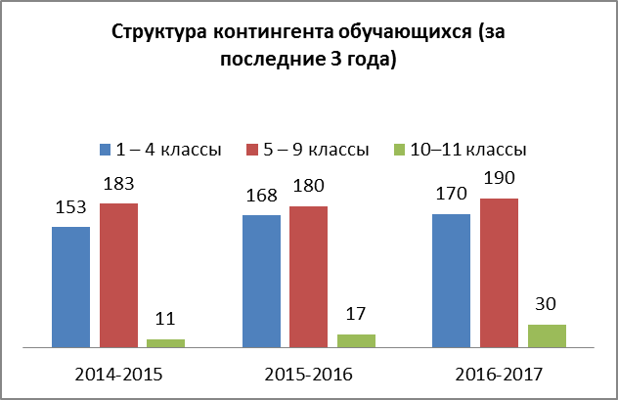

В основном, контингент обучающихся стабилен, движение учащихся происходит по объективным причинам (перемена места жительства) и не вносит дестабилизации в процесс развития школы.
В целом, наблюдается тенденция роста численности обучающихся.
Социальный паспорт МБОУ «Школа №136» Приволжского района г.Казани
Общее количество детей | 405
мальчики | 203
девочки | 202
сироты | 3
дети под опекой | 6
инвалиды всего | 7
из них на дом.обуч | 5
многодетные семьи | 34
малообеспеченные | 88
родители безработные | 20
дети из неполных семей | 107
кол-во детей повторного года обучения | 0
состоят на ПДН | 7
состоят на ВШУ | 23
дети базы СОП | 2
кол-во детей, пос-щих секции и кружки УДО | 208
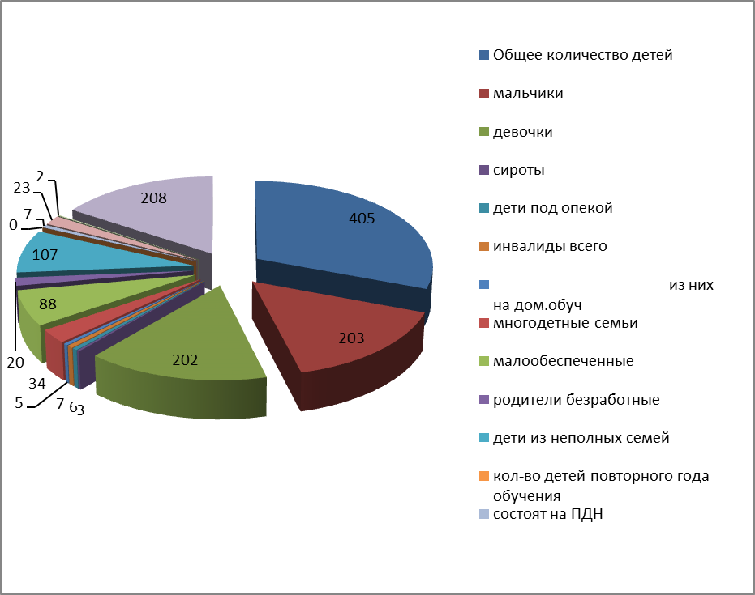

Показателями успешности работы школы в 2016 – 2017 учебном году являются:
1. Выполнение ФЗ «Об образовании в Российской Федерации»;
2. Достаточно стабильное качество знаний и успеваемости, что отражено в таблице:

Учебный год | 2012 - 2013 | 2013 - 2014 | 2014-2015 | 2015-2016 | 2016-2017
Успеваемость | 99,6% | 99,1% | 100% | 99,36% | 100%
Качество | 50% | 50,16 % | 46% | 46 % | 49,1%

Результаты освоения программ общего образования

Наименование | 1-4 кл. | 5-9 кл. | 10-11кл. | Всего
1.Количество обучающихся на начало уч. года. | 172 | 190 | 37 | 399
2.Количество обучающихся на конец уч. года. | 170 | 190 | 30 | 390
2.1. из них обучались по оценочной системе (кроме 1 классов) | 124 | 190 | 30 | 344
2.2. окончили учебный год на «5» и «4» | 75 | 82 | 12 | 169
% | 60,48 | 43,1 | 40 | 49,1
- из них отличники | 12 | 8 | 1 | 21
% | 9 | 4 | 3 | 6
2.3. переведены в следующий класс условно, т.е. имеют академ. задолжен. | - | - | - | -
2.4.оставлены на повторный год обучения
- в т.ч. по причине пропусков уроков
2.5. получили семейное образование |  | 1 |  | 1
- самообразование
2.6. Успеваемость | 100% | 100% | 100% | 100%
2.7. Качество | 60,48 | 43,1 | 40 | 49,1
3.Выбыли в 2015/2016 уч.г.
3.1.в спец. восп-труд. учр-ия и труд. колонии
3.2. на работу |  |  | 1 | 1
3.3. в УНПО
3.4.в ВССОШ и ОСОШ
3.5. не трудоустроены

Освоение программы начального, основного, среднего общего образования (отдельно по ступеням обучения)

Начальное образование
Показатели | 2012-2013 уч год | 2013-2014 уч год | 2014-2015 уч год | 2015-2016 уч.год | 2016-2017 уч.год
Процент обучающихся, успешно освоивших данную программу | 99,1% | 99,1% | 100% | 100% | 100%
Процент обучающихся, освоивших данную программу на «4» и «5» | 58% | 58,47% | 59% | 62,28% | 60,48%

Успеваемость по начальной школе – 100%. Качество – 60,48 % , что на 1,8% ниже по сравнению с прошлым учебным годом.

Основное образование
Показатели | 2012-2013 уч.год | 2013-2014 уч.год | 2014-2015 уч.год | 2015-2016 уч.год | 2015-2016 уч.год
Процент обучающихся, успешно освоивших данную программу | 100% | 99,4% | 100% | 98,89% | 100%
Процент обучающихся, освоивших данную программу на «4» и «5» | 40,4% | 42,7% | 36,07% | 36,76% | 43,1%

Успеваемость по основной школе – 100 %, что на 1,2 % выше по сравнению с прошлым годом
Качество – 43,1 %, что на 6,34% выше по сравнению с прошлогодними показателями.

Среднее (общее)образование
Показатели | 2011-2012 уч.год | 2012-2013 уч год | 2013-2014 уч.год | 2014-2015 уч.год | 2015-2016 уч.год | 2015-2016 уч.год
Процент обучающихся, успешно освоивших данную программу | 100% | 100% | 99,3% | 100% | 100% | 100%
Процент обучающихся, освоивших данную программу на «4» и «5» | 44,4% | 75% | 58,06% | 72,8% | 35,29% | 40,0%

Успеваемость по старшему звену - 100 %.
Качество – 40,0 %, что на 4,7 выше, чем в прошлом году

Анализ деятельности, направленной на получение общего основного образования.

Учебный план школы на 2016-2017 учебный год был составлен на основе базисного учебного плана и сохранял в необходимом объеме содержание образования, являющееся обязательным на каждой ступени обучения.
При составлении учебного плана соблюдалась преемственность между ступенями обучения и классами, сбалансированность между
предметными циклами, отдельными предметами.
Уровень учебной нагрузки на ученика не превышал предельно
допустимого.
Учебный план корректировался в зависимости от кадровой
обеспеченности.
Школьный компонент был распределен на поддержку предметов
федерального компонента.
Образовательная программа школы и учебный план школы
предусматривает выполнение государственной функции школы -
выполнение государственного образовательного стандарта, обеспечение
базового общего образования, общее развитие ребенка
в процессе обучения.
Главным условием для достижения этих целей является включение
каждого ребенка на каждом учебном занятии в деятельность с учетом его
возможностей и способностей.
Достижение указанных целей обеспечивается поэтапным решением задач
школы на каждой ступени обучения.
Одна из задач по совершенствованию учебно-воспитательного процесса с целью предупреждения неуспешности школьников является обеспечение единства действий всего педагогического коллектива, направленных на достижение единства обучения и воспитания, установление межпредметных связей, а также координация действий педагогов с родителями и общественностью.

Выработаны рекомендации по предупреждению неуспеваемости учащихся:

1. Всестороннее повышение эффективности каждого урока.
2. Формирование положительного отношения, интереса к учению.
3. Индивидуальный подход к обучению учащихся.
4. Усиление работы с родителями.

- Количество детей, поступивших в 1-ый класс, чел.
2012/2013 | 2013/2014 | 2014/2015 | 2015/2016 | 2016-2017
40 | 40 | 40 | 52 | 47

- Прогноз численности обучающихся на 5 лет, чел
2012/2013 | 2013/2014 | 2014/2015 | 2015/2016 | 2016/2017 | 2017-20181
350 | 355 | 360 | 390 | 399 | 405
На 1.09.2017. прогноз себя оправдал

- Доля обучающихся, поступивших в 10-й класс, от выпуска 9-х классов, % (за последние 4 года)
2012/2013 уч год | 2013/2014 уч год | 2014/2015 уч год | 2015/2016 | 2016-2017
20 уч/42,5% | 14 уч/50% | - | 17уч/44% | 19 уч/50%

-Доля обучающихся, занимающихся в первую и вторую смены, %
В школе только первая смена
2012/2013 | 2013/2014 | 2014/2015 | 2015/2016 | 2016-2017
100% | 100% | 100% | 100% | 100%

-Изменение общей численности обучающихся и числа классов в ОУ (за три года)
 | 2013/2014 | 2014/2015 | 2015/2016 | 2016-2017
Численность обучающихся | 354 | 347 | 367 | 399
Число классов | 18 | 18 | 18 | 18

-Выпуск обучающихся из школы:
Показатели | 2013/2014 | 2014/2015 | 2015/2016 | 2016-2017
9 классы | 21 | 35 | 39+1 | 31
имеют аттестат особого образца | 0 | 1 | 1 | 0
11 классы | 17 | 11 | - | 16
из них с медалью | 5 | 2 | -
в том числе:  золотая медаль  республиканская  российская | 1  5 | 1  2 | -  - | -  -
серебряная медаль | 0 | 0 | - | -
Без аттестата | 0 | 0 | - | -

Комплектование средней школы:
Выпуск 9 классы | 2013/2014 | 2014/2015 | 2015/2016 | 2016-2017
Выпуск 9 классы | 21 | 35 | 39 | 31
Прием в 10 классы | 2014/2015 | 2015/2016 | 2016/2017 | 2017-2018
Прием в 10 классы | 0 | 15 | 21 | 15

Обязательный единый государственный экзамен по математике стал серьезной проверкой качества работы учителей математики и уровня математической грамотности выпускников.
Сравнивая успеваемости выпускников 11-х классов по математике на конец 2016/2017 уч. года с результатами ЕГЭ можно сказать, педагогический коллектив учителей математики добился выполнения образовательного стандарта предмета «математика» всеми выпускниками школы.
Средний бал выпускников 11-х классов по математике (профиль) составил 65,6.
Средний бал выпускников 11-х классов по математике (база) составил 4,7.
Данные качества обученности по результатам итоговой аттестации в форме ЕГЭ по математике свидетельствуют, что выпускники подтвердили качественные показатели по математике на конец учебного года.

Математика | 2013/2014  уч.год | 2014/2015  уч.год | 2016/2017  уч.год
Средний балл | 64,4 | 60,8 | 65,6

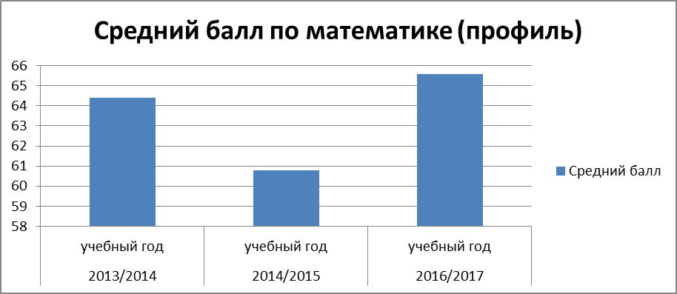

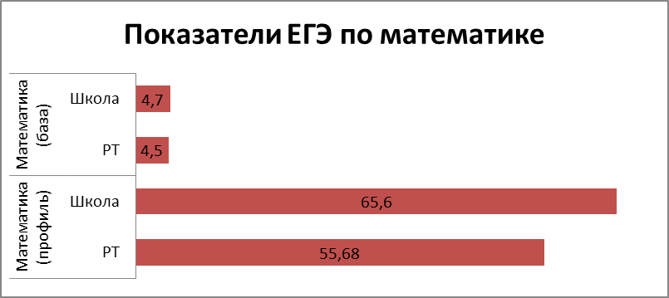

Без двоек сдали итоговую аттестацию по русскому языку 100% выпускников 11 классов, средний балл по школе составил 67,2. По сравнению с успеваемостью и качеством знаний на конец года в 11-х классах расхождений по успеваемости, по качеству обученности нет.

Русский язык | 2013/2014  уч.год | 2014/2015  уч.год | 2016/2017  уч.год
Средний балл | 68,6 | 67,2 | 67,6

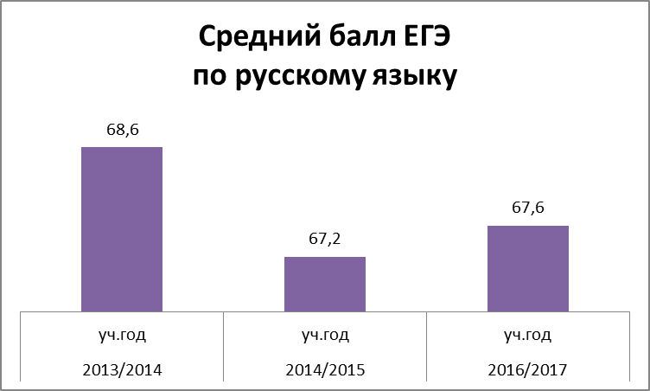

Количество учащихся, набравших 80 баллов и выше:
Шакиров Фатих – 82 б. ( математика)

В школе в 2017 году доля выпускников, успешно сдавших оба обязательных экзамена, составила 100%, что осталось на прежнем уровне по сравнению с 2015 годом. Все учащиеся преодолели минимальный порог по всем предметам. Аттестат о среднем общем образовании получили – 16 (100%) выпускников, в 2015г. – 11 (100%).

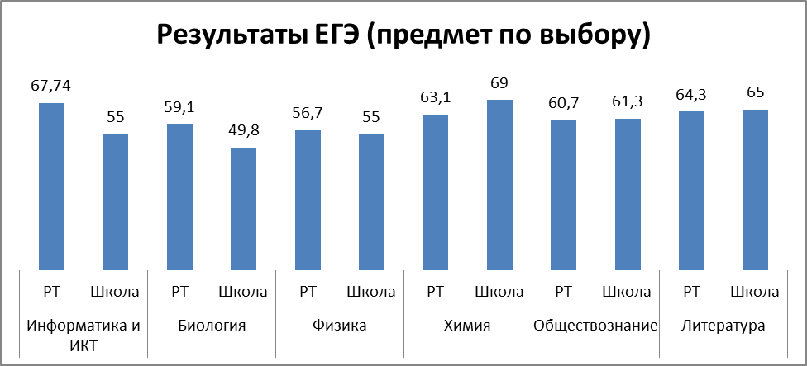

В целом приведенные данные свидетельствуют о том, что в школе на третьей ступени обучения в достаточной мере осуществляется внутришкольный мониторинг качества знаний учащихся и анализируется объективность выставления годовых отметок в 10 - 11 классах, что сказывается на результатах итоговой аттестации.

Средняя оценка государственной итоговой аттестации выпускников 9 класса по русскому языку – 4. Средняя оценка государственной итоговой аттестации выпускников 9 класса по математике – 3,8. Все 31 выпускников получили аттестаты об основном общем образовании, что составило 100 % от общего количества выпускников. Два выпускника получили аттестаты об основном общем образовании с отличием. Нарушений во время ГИА учащиеся не допустили.

60 % учащихся приняли участие в различных олимпиадах, смотрах, конкурсах, что свидетельствует о положительных результатах работы образовательного учреждения с одаренными учащимися. 15% учащихся являются победителями и призерами олимпиад, смотров, конкурсов, в том числе дистанционных, из них - регионального уровня – 2%; - федерального уровня – 1 % (6 человек), международного уровня – 0 % .
Кадровый состав

Кадровый состав в 2016-17 учебном году составляет 37 педагогических кадров. Из них 6 учителей находятся в декретном отпуске и в отпуске по уходу за ребенком до 3-х лет, 2 учителя (Закирова Э.А., Габдрахманова З.Н.) являются молодыми специалистами.

Уч.год | Кол-во кадров | Всего имеют квалиф. Категор. Чел | Высш. Кат | 1 кв.кат. | 2 кв.кат. | Без кат,  не прошли СЗД | Прошли СЗД
2013-14 | 32 | 25 (78,1%) | 2 – 6,3% | 15 -47% | 1 -3 % | 7 – 22% | 7 – 22%
2014-15 | 35 | 20 (57,1%) | 4 – 11% | 15– 43% | 1 – 2% | 8 – 23% | 7 – 20%
2015-16 | 31 | 21 (67,7%) | 4 – 12,9% | 17–54,8% | 0 | 5 – 16% | 5 – 16%
2016-17 | 31 | 21 (67,7%) | 4 – 12,9% | 17–54,8% | 0 | 3 – 9,7% | 7 -22%

Аттестация
В 2016-17 учебном году успешно прошли аттестацию 4 (13%) учителей. Все они аттестовались повторно на первую квалификационную категорию: Емельянова Е.-учитель физики, Махмутова С.М., Хайруллина Э.Х. – учителя начальных классов, Насырова Г.Н. – учитель татарского языка и литературы.
В сравнении с прошлым учебном годом, квалификационная категория учителей в процентном соотношении не изменилась. Но из 5 учителей, которые не имеют квалификационной категории, двое прошли аттестацию на СЗД (Голикова Ю.Ф., Губайдуллина Л.Р.) На следующий учебный год будут аттестоваться на СЗД молодые специалисты – Закирова Э.А. – педагог-организатор, Габдрахманова З.Н. – учитель татарского языка и литературы.
Зеленева Л.Х. – не ведет часы в классах.

Год | Кол-во кадров | Прошли аттестацию | Прошли КПК
2015 | 35 | 6 (19%) | 16 (46%)
2016 | 31 | 4+3 СЗД (23%) | 2 (6%)
2017 | 31 | 4 (13%) | 13 + 2 (48%)

Курсы повышения квалификации
В 2017 году 13 учителей (42%) повысили свою квалификацию на курсах повышения квалификации в Приволжском межрегиональном центре повышения квалификации и профессиональной переподготовки работников образования ФГАОУ ВПО «Казанский (Приволжский) федеральном университете и в Государственном автономном образовательном учреждении среднего профессионального образования «Казанский педагогический колледж».
1. Братухина Т.В. – учитель ИЗО, технологии – «Информационные компьютерные технологии как средство интегративного обучения и способ повышения мотивации в обучении на уроках «Изобразительное искусство»»
2. Гарафутдинова Л.В. – учитель английского языка – «ФГОС: внедрение инновационных педагогических технологий для реализации системно-деятельностного подхода в процессе обучения английскому языку»
3. Зиннатова Л.А. – библиотекарь – «овершенствование деятельности школьной библиотеки»
4. Корепанова И.К. – учитель начальных классов – «Достижение личностных, метапредметных и предметных результатов в условиях реализации ФГОС НОО»
5. Насырова Г.Н.- учитель татарского языка и литературы – «Современный урок татарского языка и литературы для татароязычных учащихся в условиях ФГОС ОО».
6. Салахутдинова О.А. – учитель начальных классов, «Здоровье сберегающие технологии в условиях реализации ФГОС НОО»
7. Султанова Р.Р. – учитель начальных классов, «Система оценки достижения планируемых результатов обучения младших школьников в соответствии с требованиями ФГОС НОО».
8. Фархутдинова Р.Р. – заместитель директора по ВР, «Профессиональная компетентность заместителя директора по воспитательной работе в условиях реализации Федерального государственного образовательного стандарта (со стажем работы в должности от 5 до 10 лет)»
9. Фархутдинова Р.Р.- учитель истории, «Обновление содержания и методики преподавания предметов «История» и «Обществознание» в условиях реализации ФГОС основного общего образования. Технологии проведения современного урока истории и обществознания»
10. Салихова М.И. - учитель начальных классов, «Совершенствование профессиональной компетентности учителя начальных классов в условиях реализации ФГОС»
11. Габдрахманова З.Н.- учитель татарского языка и литературы «Коммуникативный подход в преподавании татарского языка и литературы в русскоязычной аудитории».
12. Мартюшева Т.Г. – учитель истории, «Актуальные проблемы и современные подходы к преподаванию учебных предметов «История» и «Обществознание» в условиях реализации ФГОС ООО»
13. Мингазова Р.Н. – учитель математики, «Особенности подготовки к итоговой аттестации по математике и физике в условиях реализации ФГОС ОО».
В рамках реализации региональной программы «Повышение уровня финансовой грамотности населения и развитие финансового образования в Республике Татарстан на 2016-2018 годы» на базе Казанского (Приволжского) федерального университета проводились курсы повышения квалификации «Содержание и методика преподавания курса финансовой грамотности различным категориям обучающихся» для педагогов образовательных организаций Республики Татарстан. Курсы прошел:
- Никифоров А.А. – учитель начальных классов, «Содержание и методика преподавания курса финансовой грамотности различным категориям обучающихся»
В целях повышения результативности деятельности и уровня профессиональной компетентности заместителей руководителей базовых школ с учетом результатов ассесмента Министерство образования и науки РТ совместно с ГАОУ ДПО «Институт развития образования РТ» организовал курсы повышения квалификации заместителей руководителей базовых школ. На этих курсах обучала:
- Корепанова И.К.- заместитель директора по учебной работе, «Основные направления деятельности заместителя директора по учебно-воспитательной работе базовой школы в условиях реализации ФГОС».

Грант «Наш новый учитель»
ФИО учителя | Предмет | Учебный год
Губайдуллина Л.Р. | Учитель географии | 2014-2015
Габдрахманова З.Н. | учитель татарского языка и литературы | 2016-2017

Раздел «Инфраструктура»
Количество компьютеров, используемых в учебных целях, в расчете на одного учащегося составляет 0,1 единицы. Количество экземпляров учебной и учебно-методической литературы из общего количества единиц хранения библиотечного фонда, состоящих на учёте, в расчете на одного учащегося составляет – 7 единиц.
В образовательном учреждении создана система электронного документооборота, есть читальный зал, отведено место для работы с литературой. В библиотеке есть возможность работы на стационарном компьютере. Имеется выход в Интернет с компьютера, расположенного в помещении библиотеки. 405 учащимся (100 %) обеспечена возможность пользоваться широкополосным Интернетом (не менее 2 Мб/с).
Общая площадь помещений, в которых осуществляется образовательная деятельность, в расчете на одного учащегося составляет от 9 кв.м. при норме не менее 2,5 кв.м. на 1 учащегося при фронтальных формах занятий.

Показатели деятельности общеобразовательной организации

N п/п | Показатели | Единица измерения
1. | Образовательная деятельность
1.1 | Общая численность учащихся | 405 человек
1.2 | Численность учащихся по образовательной программе начального общего образования | 185 человек
1.3 | Численность учащихся по образовательной программе основного общего образования | 190 человек
1.4 | Численность учащихся по образовательной программе среднего общего образования | 30 человек
1.5 | Численность/удельный вес численности учащихся, успевающих на "4" и "5" по результатам промежуточной аттестации, в общей численности учащихся | 211 человек/52 %
1.6 | Средний балл государственной итоговой аттестации выпускников 9 класса по русскому языку | 29,2 балл
1.7 | Средний балл государственной итоговой аттестации выпускников 9 класса по математике | 16,8 балл
1.8 | Средний балл единого государственного экзамена выпускников 11 класса по русскому языку | 67,6 балл
1.9 | Средний балл единого государственного экзамена выпускников 11 класса по математике | 65,8 балл
1.10 | Численность/удельный вес численности выпускников 9 класса, получивших неудовлетворительные результаты на государственной итоговой аттестации по русскому языку, в общей численности выпускников 9 класса | 0 человек/%
1.11 | Численность/удельный вес численности выпускников 9 класса, получивших неудовлетворительные результаты на государственной итоговой аттестации по математике, в общей численности выпускников 9 класса | 0 человек/0%
1.12 | Численность/удельный вес численности выпускников 11 класса, получивших результаты ниже установленного минимального количества баллов единого государственного экзамена по русскому языку, в общей численности выпускников 11 класса | 0 человек/0%
1.13 | Численность/удельный вес численности выпускников 11 класса, получивших результаты ниже установленного минимального количества баллов единого государственного экзамена по математике, в общей численности выпускников 11 класса | 0 человек/%
1.14 | Численность/удельный вес численности выпускников 9 класса, не получивших аттестаты об основном общем образовании, в общей численности выпускников 9 класса | 0 человек/0%
1.15 | Численность/удельный вес численности выпускников 11 класса, не получивших аттестаты о среднем общем образовании, в общей численности выпускников 11 класса | 0 человек/0%
1.16 | Численность/удельный вес численности выпускников 9 класса, получивших аттестаты об основном общем образовании с отличием, в общей численности выпускников 9 класса | 2 человек/6%
1.17 | Численность/удельный вес численности выпускников 11 класса, получивших аттестаты о среднем общем образовании с отличием, в общей численности выпускников 11 класса | 0человек/0%
1.18 | Численность/удельный вес численности учащихся, принявших участие в различных олимпиадах, смотрах, конкурсах, в общей численности учащихся | 242 человек/60%
1.19 | Численность/удельный вес численности учащихся-победителей и призеров олимпиад, смотров, конкурсов, в общей численности учащихся, в том числе: | 37 человек/15%
1.19.1 | Регионального уровня | 2 человек/ 0,6%
1.19.2 | Федерального уровня | 1 человек/0,3%
1.19.3 | Международного уровня | 0 человек/0%
1.20 | Численность/удельный вес численности учащихся, получающих образование с углубленным изучением отдельных учебных предметов, в общей численности учащихся | 0 человек/0%
1.21 | Численность/удельный вес численности учащихся, получающих образование в рамках профильного обучения, в общей численности учащихся | 0 человек/0%
1.22 | Численность/удельный вес численности обучающихся с применением дистанционных образовательных технологий, электронного обучения, в общей численности учащихся | 0 человек/0%
1.23 | Численность/удельный вес численности учащихся в рамках сетевой формы реализации образовательных программ, в общей численности учащихся | 0 человек/%
1.24 | Общая численность педагогических работников, в том числе: | 31 человек
1.25 | Численность/удельный вес численности педагогических работников, имеющих высшее образование, в общей численности педагогических работников | 26 человек/87%
1.26 | Численность/удельный вес численности педагогических работников, имеющих высшее образование педагогической направленности (профиля), в общей численности педагогических работников | 25 человек/80%
1.27 | Численность/удельный вес численности педагогических работников, имеющих среднее профессиональное образование, в общей численности педагогических работников | 5 человек/16%
1.28 | Численность/удельный вес численности педагогических работников, имеющих среднее профессиональное образование педагогической направленности (профиля), в общей численности педагогических работников | 5 человек/16%
1.29 | Численность/удельный вес численности педагогических работников, которым по результатам аттестации присвоена квалификационная категория в общей численности педагогических работников, в том числе: | 21 человек/ 67%
1.29.1 | Высшая | 4 человек/ 12,9%
1.29.2 | Первая | 17 человек/ 54,8 %
1.30 | Численность/удельный вес численности педагогических работников в общей численности педагогических работников, педагогический стаж работы которых составляет: | 31 человек/100%
1.30.1 | До 5 лет | 3 человек/ 9 %
1.30.2 | Свыше 30 лет | 7 человек/22%
1.31 | Численность/удельный вес численности педагогических работников в общей численности педагогических работников в возрасте до 30 лет | 6 человек/19%
1.32 | Численность/удельный вес численности педагогических работников в общей численности педагогических работников в возрасте от 55 лет | 8 человек/ 25%
1.33 | Численность/удельный вес численности педагогических и административно-хозяйственных работников, прошедших за последние 5 лет повышение квалификации/профессиональную переподготовку по профилю педагогической деятельности или иной осуществляемой в образовательной организации деятельности, в общей численности педагогических и административно-хозяйственных работников | 49 человек/68 %
1.34 | Численность/удельный вес численности педагогических и административно-хозяйственных работников, прошедших повышение квалификации по применению в образовательном процессе федеральных государственных образовательных стандартов в общей численности педагогических и административно-хозяйственных работников | 49 человек/68%
2. | Инфраструктура
2.1 | Количество компьютеров в расчете на одного учащегося | 0,1 единиц
2.2 | Количество экземпляров учебной и учебно-методической литературы из общего количества единиц хранения библиотечного фонда, состоящих на учете, в расчете на одного учащегося | 7единиц
2.3 | Наличие в образовательной организации системы электронного документооборота | да
2.4 | Наличие читального зала библиотеки, в том числе: | да
2.4.1 | С обеспечением возможности работы на стационарных компьютерах или использования переносных компьютеров | да
2.4.2 | С медиатекой | нет
2.4.3 | Оснащенного средствами сканирования и распознавания текстов | нет
2.4.4 | С выходом в Интернет с компьютеров, расположенных в помещении библиотеки | да
2.4.5 | С контролируемой распечаткой бумажных материалов | нет
2.5 | Численность/удельный вес численности учащихся, которым обеспечена возможность пользоваться широкополосным Интернетом (не менее 2 Мб/с), в общей численности учащихся | 405 человек/100%
2.6 | Общая площадь помещений, в которых осуществляется образовательная деятельность, в расчете на одного учащегося | 9 кв.м

Директор школы №136 Л.Х. Зеленева

